МИНИСТЕРСТВО ОБРАЗОВАНИЯ И НАУКИ РОССИЙСКОЙ ФЕДЕРАЦИИ

Федеральное государственное автономное образовательное учреждение высшего образования

«Севастопольский государственный университет»

кафедра Информационные системы

Сирота Марина Романовна

Институт информационных технологий и управления в технических системах

курс 3 группа ГИС/б-32-о

09.03.02 Информационные системы и технологии (уровень бакалавриата)

ОТЧЕТ

по лабораторной работе №1

по дисциплине: «Платформа Java»

по теме: «Основы программирования на языке Java в среде Eclipse»

Отметка о зачете ________________________ __________

(дата)

Руководитель практикума

ст. пр. Кузнецов С.А.

(должность) (подпись) (инициалы, фамилия)

Севастополь

2018

1. ЦЕЛЬ РАБОТЫ

В ходе выполнения данной лабораторной работы необходимо ознакомиться с функциональными возможностями среды разработки Eclipse,основами языка Java, приобрести практические навыки создания консольных приложений на языке Java, с возможностью доступа к файлам.

1. ПОРЯДОК ВЫПОЛНЕНИЯ РАБОТЫ

2.1. В соответствии с вариантом задания, представленным в п. 4 необходимо разработать программу на языке Java, выполняющую требуемые действия (см. таблицу 4.1). Предусмотреть ввод входных данных с клавиатуры (по умолчанию) или из файла (при запуске с параметром *–i <filename>).* Предусмотреть вывод результатов на экран (по умолчанию) или в файл (при запуске с параметром *–o <filename*>). Предусмотреть возможность запуска с 2 параметрами: *–i <filename1> –o <filename2>.*Предусмотреть обработку ошибок с использованием операторов языка Java: *try, catch*и*finally*.

2.2. Ознакомившись со средствами отладки программ в среде Eclipse выполнить отладку разработанной программы.

2.3. Проверить правильность работы программы на тестовых примерах корректных и не корректных входных данных.

Вариант № 2

Написать программу — возведения числа m в степень числа n.

1. ВЫПОЛНЕНИЕ РАБОТЫ
   1. Листинг

**import** java.io.*;

**import** java.util.Scanner;

**public** **class** powerProgram {

**public** **static** **float** powNumber(**float** num, **int** pow) {

**float** y = 1;

**for** (**int** j = 0; j < pow; j++)

y = y * num;

**return** y;

}

**private** **static** InputStream *fin* = System.***in***;

**private** **static** OutputStream *fout* = System.***out***;

**private** **static** Scanner *scaner* = **new** Scanner(*fin*);

**private** **static** PrintStream *out* = **new** PrintStream(*fout*);

**public** **static** **void** main(String[] args) {

String inputFile = **null**;

String outputFile = **null**;

**float** number = 0;

**int** power = 0;

**try** {

System.***out***.print("Аргументы командной строки: ");

**for** (**int** i = 0; i < args.length; i++) {

**if** (args[i].equalsIgnoreCase("-i")) {

inputFile = args[i + 1];

} **else** **if** (args[i].equalsIgnoreCase("-o")) {

outputFile = args[i + 1];

}

System.***out***.print(args[i] + " ");

}

System.***out***.println();

} **catch** (Exception e) {

e.printStackTrace();

}

**if** (inputFile != **null**) {

**try** {

*fin* = **new** FileInputStream(inputFile);

} **catch** (FileNotFoundException e) {

*fin* = System.***in***;

System.***out***.printf(inputFile + " - этот файл не найден \n");

System.*exit*(1);

e.printStackTrace();

} **finally** {

*scaner* = **new** Scanner(*fin*);

}

}

**if** (outputFile != **null**) {

**try** {

*fout* = **new** FileOutputStream(outputFile);

} **catch** (FileNotFoundException e) {

*fout* = System.***out***;

System.***out***.printf(outputFile + " - этот файл не найден \n");

System.*exit*(1);

e.printStackTrace();

} **finally** {

*out* = **new** PrintStream(*fout*);

}

}

**if** ((inputFile != **null**) && (!inputFile.isEmpty())) {

**try** {

Scanner fin = **new** Scanner(**new** File(inputFile));

**while** (fin.hasNext()) {

number = fin.nextFloat();

power = fin.nextInt();

}

fin.close();

} **catch** (FileNotFoundException e) {

e.printStackTrace();

}

System.***out***.printf("Число " + number + ", степень " + power + "\n");

**if** (power < 0) {

System.***out***.println("Error!");

System.*exit*(0);

}

} **else** {

System.***out***.printf("Введите число и степень: ");

Scanner scaner = **new** Scanner(System.***in***);

number = scaner.nextFloat();

power = scaner.nextInt();

**if** (power < 0) {

System.***out***.println("Error!");

System.*exit*(0);

}

}

String Res = Float.*toString*(*powNumber*(number, power));

**if** ((outputFile != **null**) && (!outputFile.isEmpty())) {

**try** (FileWriter out = **new** FileWriter(**new** File(outputFile), **false**)) {

out.write("Результат = " + Res);

} **catch** (Exception e) {

e.printStackTrace();

}

} **else** {

System.***out***.printf(" Результат = " + Res);

}

}

}

* 1. Результаты выполнения

Входной файл – 1.txt, выходной файл – 2.txt.

Входные данные: число типа float, степень типа int, результат типа float.

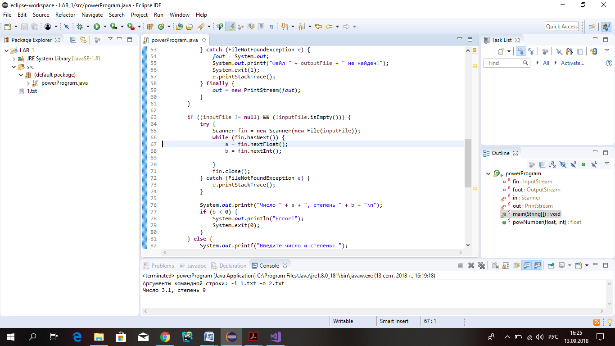

Рисунок 3.1 – Пример ввода и вывода данных через файл

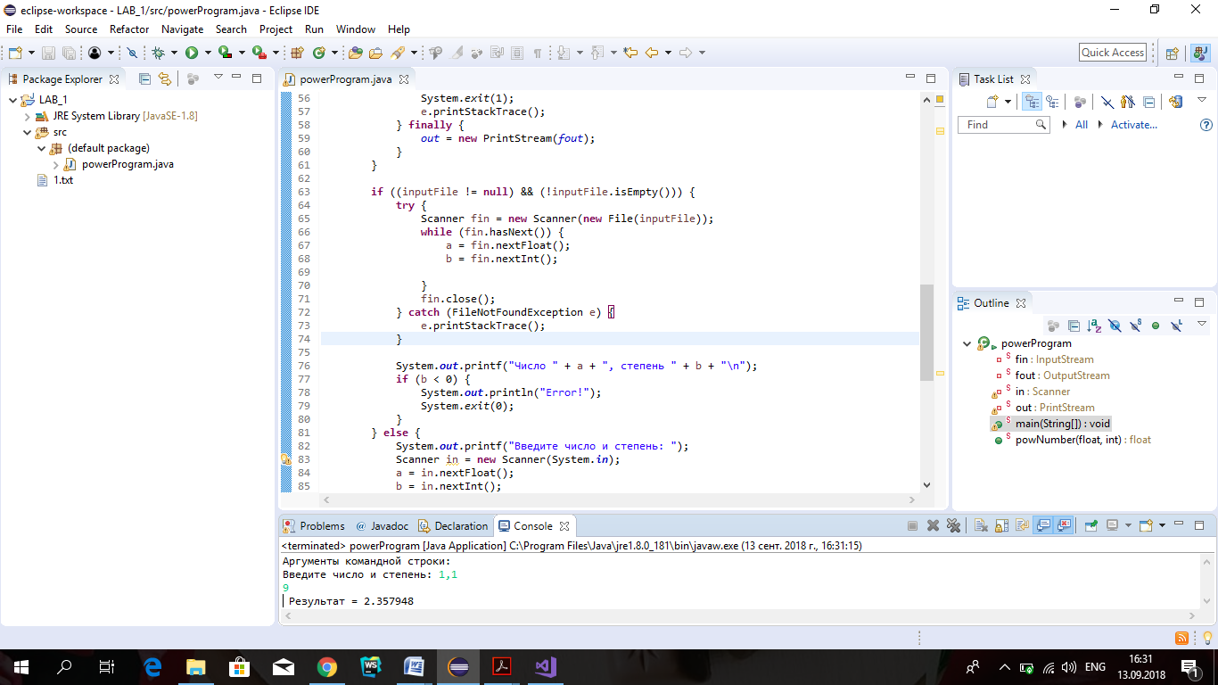

Рисунок 3.2 – Пример ввода и вывода данных через консоль

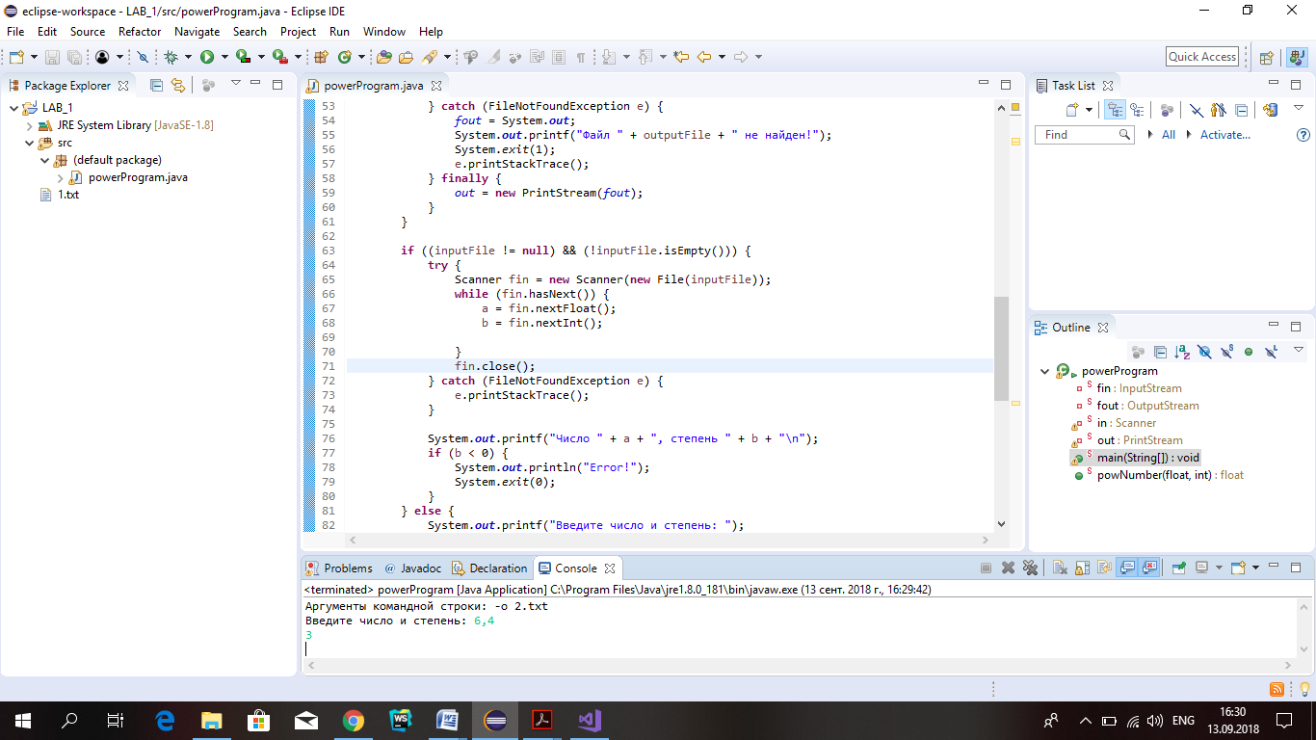

Рисунок 3.3 – Пример ввода данных через консоль, а вывода - в файл

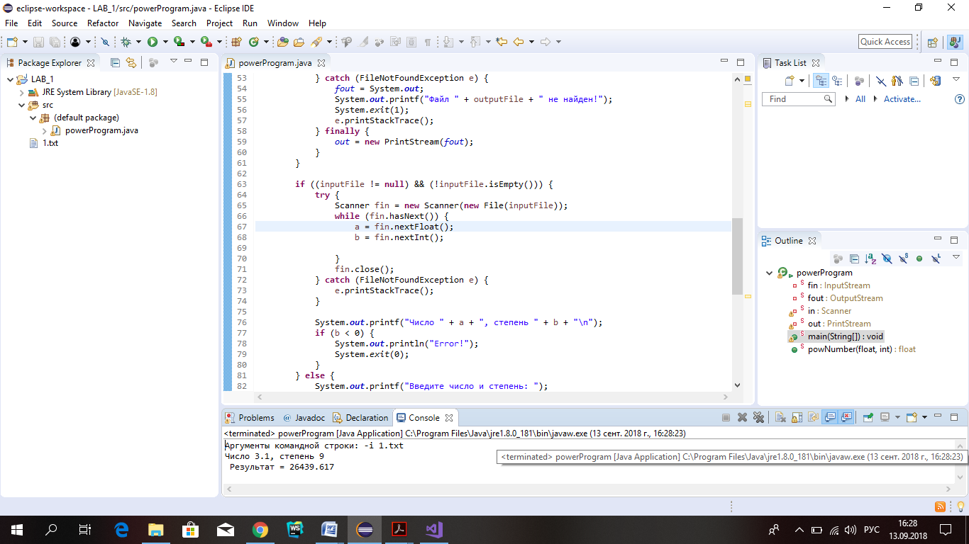

Рисунок 3.4 – Пример ввода данных через файл, а вывода – на консоль

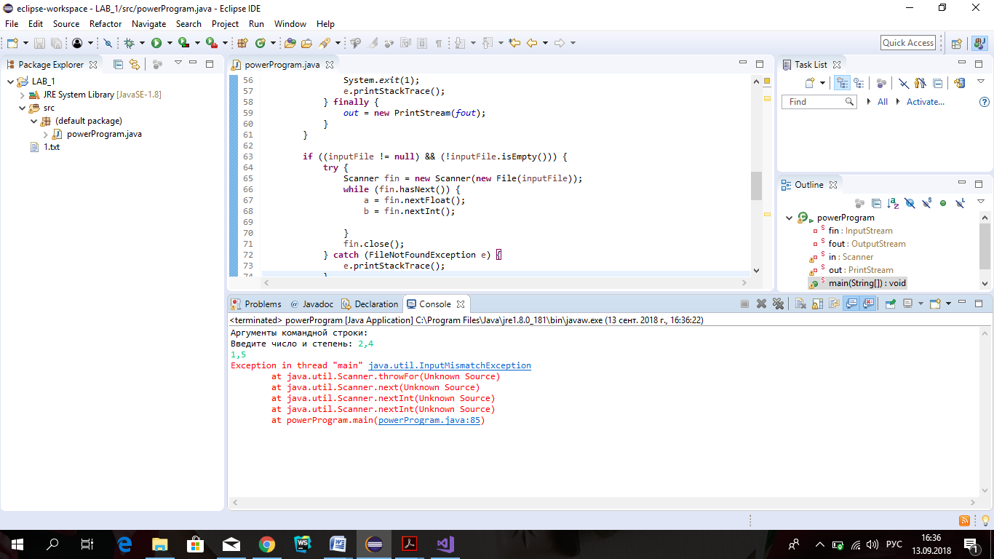

Рисунок 3.5 – Ввод некорректных данных через консоль

ВЫВОДЫ

В ходе данной лабораторной работы были изучены основы программирования на языке Java.

Были изучены потоки ввода/вывода и файловый ввод/вывод.

Был изучен механизм обработки ошибок try-catch-finally.

Была написана программа в соответствии с вариантом задания, также была осуществлена проверка ее корректной работы на тестовых примерах.